机电系举行2014-2015学年学生工作总结表彰大会

6月19日上午，机电工程系在阶二举行2014-2015学年学生工作总结表彰大会。出席大会的有系主任林功顺，教学副主任刘一扬，党总支副书记兼行政副主任刘玲玲、团总支书记毛永乐、13级14级全体辅导员和教师代表，机电系13级14级160余名学生参加了总结表彰大会。
会上，林主任首先致辞，对学生管理工作提出了希望和要求，并预祝本次总结表彰大会圆满举行。随后，大会对本年度在全系团学工作中表现突出的先进个人，在历次活动和班级管理事务中工作突出的优秀学生干部，在宿舍管理事务中成效突出工作先进的优秀寝室长，以及检查评比总评优秀的宿舍进行表彰并颁发了荣誉证书。14级汽检2班的陈欣宇作为获奖学生代表发表了获奖感言。学生会各部长对本年度工作进行了总结，团总支书记毛永乐对本学年团总支工作进行总结。
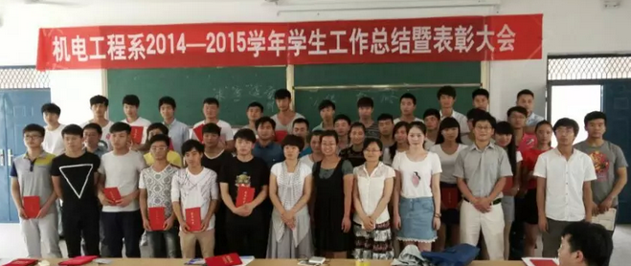
党总支副书记刘玲玲对本次活动进行了总结，她对获奖集体和个人表示祝贺，并对同学们以后的学习和生活提出了殷切的希望,同时通告了下学年我系学生工作思路，并表示坚信在全体学生管理人员的共同努力下，我系学生管理工作一定能更上一层楼，开启具有机电特色的新局面。
最后林主任教导学生学会规划自己的人生，要有所追求，学会关爱别人，待人以诚，待人以信，宽以待人，严以待人，有责任心，对自己、对家庭、对工作、对社会负责。总结表彰大会圆满结束。

